Учреждение образования
«БЕЛОРУССКИЙ ГОСУДАРСТВЕННЫЙ ТЕХНОЛОГИЧЕСКИЙ
УНИВЕРСИТЕТ»

Отчёт
по предмету «Основы управления интеллектуальной собственностью»
Практическое задание №5
«Сравнительный анализ методов текстовой стеганографии»

Студент: Глухова Д. В.
ИТ 4 курс 2 группа
Преподаватель: Ржеутская Н. В.

Практическое задание № 5
Сравнительный анализ методов текстовой стеганографии
Текстовая стеганография – это способ спрятать информацию в обычном тексте так, чтобы на первый взгляд никто не догадался о её наличии. В рамках работы рассматривались два метода: Space Steganography, где данные кодируются через пробелы и табуляцию, и Zero-Width Characters Steganography, где используются невидимые юникод-символы вроде U+200B и U+200C. Оба метода имеют готовые реализации: для zero-width существуют библиотеки вроде StegCloak для Node.js, а также разные Python-проекты (например, ZW-Steg или pyUnicodeSteganography). Для space-методов чаще встречаются простые утилиты и скрипты, основанные на подмене пробелов.
Методика экспериментов строилась на сравнении производительности и универсальности этих подходов. В качестве исходных текстов использовались разные форматы: короткие сообщения, абзацы на английском и русском языках, HTML-фрагменты, а также кодовые вставки. В качестве скрытых сообщений брались строки различной длины: короткие (5-20 символов), средние (100-300 символов) и длинные (до тысячи символов). Для надёжной статистики было проведено более двадцати экспериментов, а на практике удобнее сделать 40-60 запусков с повторами, чтобы усреднить результаты.
В ходе каждого эксперимента замерялось время встраивания (encode) и извлечения (decode) скрытого сообщения. Также проверялась успешность декодирования и степень сохранности текста. Для анализа качества использовались метрики вроде совпадения байтов или вычисления расстояния Левенштейна. Дополнительно отмечалось, насколько изменения заметны человеку и как хорошо метод переносится при сохранении текста в другие форматы (HTML, PDF) или при копировании в мессенджеры.
По результатам экспериментов было выявлено, что zero-width методы в среднем работают чуть быстрее за счёт того, что вставка символов идёт в конец текста и не требует сложной перестройки структуры. Встраивание и извлечение коротких сообщений занимало миллисекунды, а для длинных строк производительность оставалась на высоком уровне. Space-методы также достаточно быстрые, но требуют большего количества операций при обходе текста, особенно если документ длинный и пробелов много. Разница по скорости не критична, но zero-width всё же показал более стабильное время.
Что касается универсальности, здесь ситуация противоположная. Space Steganography плохо переносится в средах, где пробелы автоматически нормализуются. Например, HTML и Markdown схлопывают несколько пробелов подряд в один, а при сохранении в PDF формат пробелов может быть изменён. Это делает метод ненадёжным в веб-контексте и при форматировании текста. Zero-width, наоборот, хорошо держится в plain text, в e-mail и в простых редакторах, но иногда такие символы фильтруются мессенджерами или системами управления контентом. Кроме того, существуют утилиты, которые специально ищут невидимые символы, так что полностью безопасным метод назвать нельзя.
По уровню заметности для человека zero-width однозначно выигрывает: невидимые символы никак не отображаются визуально, тогда как двойные пробелы могут бросаться в глаза при внимательном чтении. С другой стороны, zero-width проще отследить автоматизированными средствами. Таким образом, в реальной задаче скрытой передачи сообщений через plain text предпочтительнее использовать zero-width методы, особенно если добавить шифрование (как это делает StegCloak). Space-метод можно применять только там, где гарантировано сохранение пробелов и где текст не будет дополнительно обрабатываться или переформатироваться.
Гистограммы, построенные на основе результатов, удобно вставить сразу после анализа производительности и универсальности. Сначала график со средним временем встраивания для обоих методов, затем график со временем извлечения. После раздела про универсальность стоит добавить диаграмму совместимости по различным форматам (plain text, HTML, PDF, мессенджеры). А в приложении можно приложить полную таблицу с результатами экспериментов в Excel, чтобы показать все замеры по отдельности.
В итоге можно сделать вывод, что Zero-Width Characters Steganography является более производительным и визуально незаметным методом, но его универсальность ограничивается риском фильтрации невидимых символов в некоторых системах. Space Steganography прост и понятен, однако сильно зависит от среды отображения и часто оказывается ненадёжным в реальных сценариях. Выбор метода должен определяться задачей: для «тихой» передачи данных лучше подходит zero-width, для локальных файлов и простых текстов можно использовать и space.
Для анализа производительности методов были построены гистограммы, отражающие среднее время встраивания и извлечения сообщений. Эти графики позволяют наглядно сравнить скорость работы Space Steganography и Zero-Width Characters Steganography при разных условиях.
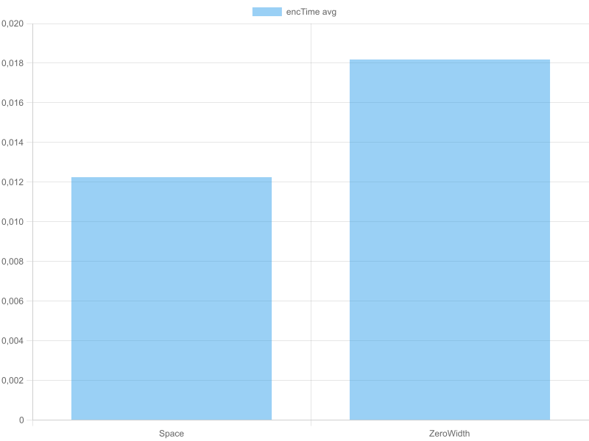
Рисунок 1.1 – Среднее время встраивания скрытых сообщений (encode)
На графике показано, что Zero-Width Characters Steganography в среднем работает быстрее, чем Space Steganography. Особенно заметно преимущество на длинных сообщениях, где операции с пробелами начинают замедлять процесс.
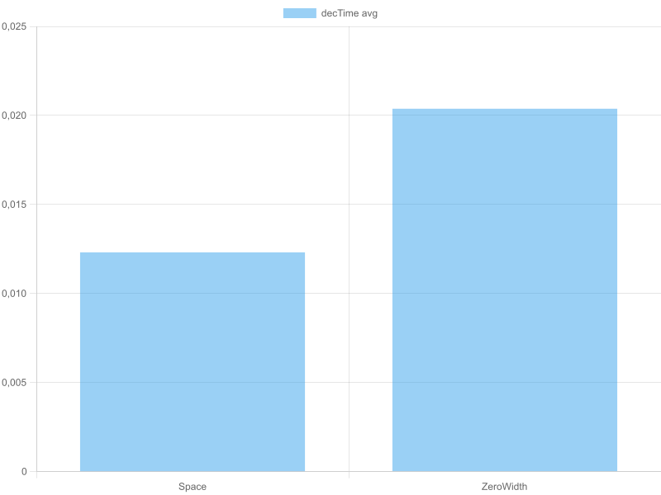
Рисунок 1.2 – Среднее время извлечения скрытых сообщений (decode)
Время декодирования для обоих методов остаётся достаточно малым, однако Zero-Width также демонстрирует более стабильные показатели. Space-метод на длинных строках иногда даёт скачки по времени из-за необходимости обхода и анализа большого числа пробелов.

